PROIECT DIDACTIC

Data: 4.XI.2019
Profesor: Bratu Simona
Clasa: a VIII-a B
Disciplina: Istorie
Aria curriculară: Om si societate
Unitatea de învățare: Civilizatii preistorice si antice
Tema: Civilizatii antice
Tipul lecției: consolidare de cunoștințe
Timp: 50 min.
Competențe specifice:
1.3 Compararea unor opinii și argumente diferite referitoare la o temă de istorie;
2.1 Construirea unor demersuri de tip analitic cu privire la situații și contexte social-politice concrete;
2.2 Proiectarea unui demers de cooperare pentru identificarea și realizarea unor scopuri comune;
4.3 Analizarea punctelor de vedere similare, opuse și complementare în legătură cu fenomenele istorice studiate;
Competențe operaționale - elevii:
1.3 Formulează și exprimă opinii referitoare la civilizația geto-dacilor;
3.4 Analizează și compară evenimente, personaje sau fapte istorice pornind de la diferite surse de informații;
5.3 Dezvoltă încredere în capacitatea proprie de investigație;
2.2 Utilizeză limbajul de specialitate în prezentarea evenimentelor istorice vizate de temă;
2.2 Identifică și realizează scopurile comune prin cooperare;
Valori și atitudini:
Competențele formate prin procesul de predare-învățare au la bază următoarele valori și atitudini:
- corență și rigoare în gândire și acțiune;
- gândire critică și flexibilă;
- relaționare pozitivă cu ceilalți.
Strategia didactică:
-Metode: conversația, dezbaterea, brainstorming, lucrul pe grupe, metoda cadranului;
-Mijloce de învățământ: izvoare scrise, imagini, manualul de istorie, fișele de lucru.
Bibliografie:
- Minodora Petrovici, Istoria universală în texte, Editura Corint, București, 2003;
- Bogdan Murgescu, Istoria României în texte, Editura Corint, București, 2001;
- G.D. Iscru, Geto-Dacii. Națiunea-matcă din spațial carpato-danubo-balcanic, Casa de Editură și Librărie “N. Balcescu”, București, 1995;
- Mihai Manea, Eugen Palade, Nicoleta Sasu, Predarea istoriei și educația pentru cetățenie democratică: demersuri didactice inovative, Editura Educatia 2000+, București, 2006;
- Felicia Adăscăliței, Doru Dumitrescu(coord.) - Elemente de didactică a istoriei, Editura Nomina, București, 2010.

Desfășurarea activității:
I. Elevii sunt împărțiți în 4 grupe, care primesc fișele de lucru si le analizează;
II. Se construiește un cadran pe tablă/ foaia de flipchart si se scrie tema centrală: Civilizatii preistorice si antice
III. Analiza răspunsurilor, aprecierea rezultatelor și fixarea cunoștințelor. Se împart grupelor fișele de lucru; cerințele sunt diferite pentru toate grupele de elevi, sursele istorice cuprinzând informații despre geto-daci.

Scenariu didactic
Evocare:
-pregătirea grupelor;
-anunțarea temei și a motivației derulării activității;
-care este subiectul ce știți despre el? ce așteptați/vreți și /sau trebuie să știți despre el?
- folosind metoda cadranelor elevii vor identifica cunoștințe referitoare la subiectul pus în discuție elevii lucrează în grupe de câte patru;
-un reprezentant al fiecărei grupe va nota pe tabla/flip-chart toate informațiile culese la nivelul grupului;
- elevii sunt implicați activ în încercarea de a-și aminti ce știu despre tema anunțată pe care apoi o vor studia și prezenta în detaliu;
-cunoștințele fiecărui elev vor fi conștientizate și este evidențiată schema preexistentă în gândirea fiecăruia în legătură cu subiectul;
-rolul profesorului este acela de a facilita munca elevului, de a încuraja emiterea a cât mai multor idei; elevilor li se menționează faptul că, la acest moment, importante sunt ideile și nu emiterea judecăților de valoare asupra lor.
Realizarea sensului:
-prezentarea modului în care se desfășoară lecția;
-se formează 4 grupe de câte 5 elevi și se prezinta elevilor metoda cadranelor;
-fiecare grupă primește materialele-suport necesare pentru îndeplinirea sarcinii;
-Grupa 1 reprezintă grupa poeților care vor realiza un cvintet despre geto-daci;
-Grupa 2 reprezintă grupa istoricilor care vor evidentia legăturile dintre date și evenimente;
-Grupa 3 reprezintă grupa jurnalistilor care vor descrie situația din Dacia la finalul războaielor daco-romane, din punctul de vedere al unui soldat roman, respectiv al unui soldat dac.
-Grupa 4 reprezintă grupa scriitorilor care vor prezenta în scris personalitățile politice ilustrate în imagini, indicând rolul lor în istoria geto-dacilor;
-raportorul din fiecare grupă va prezenta sarcina de lucru a grupului din care face parte.

Reflecție:
-prezentarea rezultatelor activității fiecărui grup in fata clasei;
-exprimarea de către elevi a informațiilor și ideilor noi dobândite, în mod personal și generarea unui schimb de idei care se va realiza prin completarea cadranelor;
-această structurare a informațiilor realizate cu ajutorul cadranelor va trebui să cuprindă cele 4 teme ;
- elevii trebuie să foloseasca termeni specifici materialului studiat, generarea unui schimb de idei intre elevi, pentru a dezvolta vocabularul si capacitatea de exprimare
-evaluare;
-rolul profesorului este acela de a face clarificări, observații, recomandări și de a evalua.
Extindere:
- actualizarea rezultatelor elevilor cu sarcinile fiecarui grup;
- ierarhizarea valorilor stabilite de grupe și argumentarea ei;
- rezovarea sarcinilor de pe fisele de lucru;
-profesorul apreciază viziunea elevilor cu privire la modul lor original de a-și prezenta informațiile;
-profesorul apreciază prin note întreaga activitate a elevilor;
-concluzii.

Civilizații preistorice si antice
- cadrane –
GRUPA POEŢILOR | GRUPA ISTORICILOR
GRUPA JURNALIŞTILOR | GRUPA SCRIITORILOR

GRUPA POEȚILOR
Geto-dacii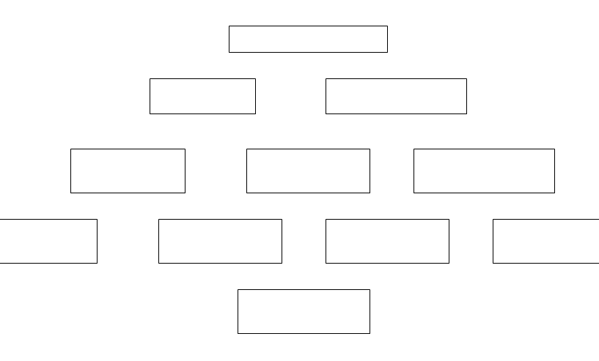
1 substantiv
2 adjective
3 verbe
O propoziție formată din 4 cuvinte
Cuvânt cu rol de constatare, o concluzie

GRUPA SCRIITORILOR

Citiți cu atenție textele, apoi răspundeți cerințelor, iar la final prezentați personalitățile politice ilustrate mai jos, indicând rolul lor în istoria geto-dacilor:

“Ajungând în fruntea neamului său, care era istovit în războaie dese, getul Burebista i-a înălțat atât de mult prin exerciții, cumpătare și ascultare de porunci, încât în câțiva ani a creat un stat puternic și a supus geților aproape pe toți vecinii. Ba a ajuns să fie temut chiar și de romani…, ajungând până în Macedonia și Iliria; a pustiit pe celții care erau amestecați cu tracii și ilirii și a nimicit pe de-a-ntregul pe boii aflați sub conducerea lui Critasiros și pe taurisci.”
(Strabon, Geographia)

“Decebal era foarte priceput la planurile de război și iscusit în înfăptuirea lor, știind să aleagă prilejul pentru a-l ataca pe dușman și a se retrage la timp. Dibaci în a întinde curse, era un bun luptător și se pricepea să folosească izbânda, dar și să iasă cu bine dintr-o înfrângere. Din această pricină, multă vreme a fost un dușman de temut pentru romani.”
(Dio Cassius, Istoria romană)

- Indicați pe baza textelor, două asemănări între politica dusă de Burebista, respectiv de Decebal;
………………………………………………………………………………………………………………………………………………………………………………………………………………………………………………………………………………………

- Precizează două popoare amenințătoare la adresa geto-dacilor, atacate de Burebista și menționate în sursa A;
………………………………………………………………………………………………………………………………………………………………………………………….

- Menționează pe baza surselor și a lecției, două motive ale conflictelor dintre geto-daci și romani.
………………………………………………………………………………………………………………………………………………………………………………………………………………………………………………………………………………………

- Prezentați personalitățile politice ilustrate mai jos, indicând rolul lor în istoria geto-dacilor:

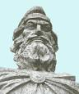 Burebista 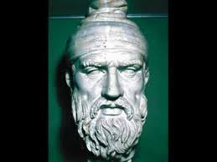 Decebal
_______________________________________________________________________________________________________________________________________________________________________________________________________________________________________________________________________________________________________________________________________________________________________________________________________________________________________________________________________________________________________________________________________________________________________________________________________________________________________________________________________________________________________________________________________________________________________________________________________________________________________________________________________________________________________________________________________________________________________________________________________________________________________________________________________________________________________________________________________________________________________________________________________________________________________________________________________________________________________________________________________________________________________________________________________

GRUPA JURNALISTILOR

- Imaginați-vă că vă aflați în Regatul Daciei, în anul 106 d.Hr. Descrieți situația Daciei la finalul războaielor daco-romane, din punctul de vedere al unui soldat roman, respectiv al unui soldat dac.

Punctul de vedere roman | Punctul de vedere geto-dac

GRUPA ISTORICILOR
- Indică un element de cultură sau de civilizație preluate de geto-daci de la fiecare dintre popoarele enumerate mai jos: perși, sciți, celți, greci, romani.

....................................................................................................................................................................................................................................................................................................................................................................................................................................................................................................................................................................................................................................................................................................................................................................

- Stabiliți corespondența:
Histria..............................................................mare preot
Deceneu...........................................................retragerea aureliană
Burebista.........................................................parintele istoriei
Herodot...........................................................regat

271.................................................................. greci

- Definiți termenii istorici: comati, dava, tarabostes, romanizare; alcătuiți propoziții cu acești termeni care să se refere la un fapt din istoria românilor.

- Stabiliți ce evenimente s-au petrecut in anii: 82 I.Hr., 87, 102, 335 I.Hr., 271, 106 .

- Imaginează-ți ca ești un roman venit în solie la Decebal. Descrie societatea dacică din acea vreme.

